**Способы завязывания платка**

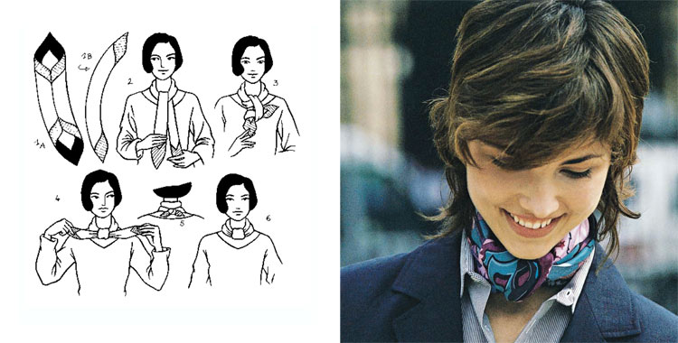

* 8
* 93
* 0

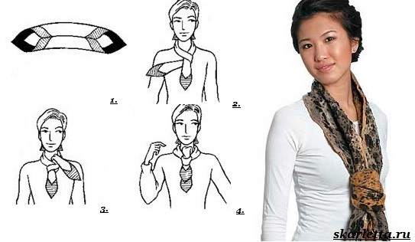

[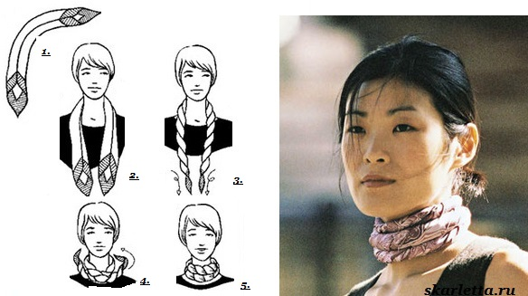](http://skarletta.ru/wp-content/uploads/2014/07/2152641e9a8f51679cd9f10dcdf2c384.jpg)

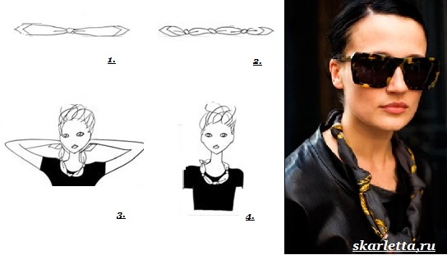

**Способы завязывания платка**

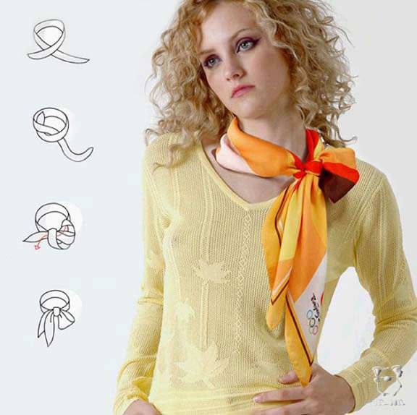

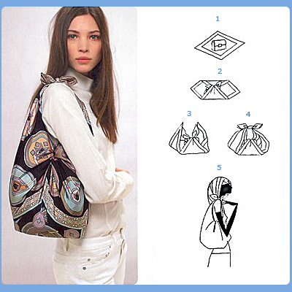

**ПАМЯТКА**

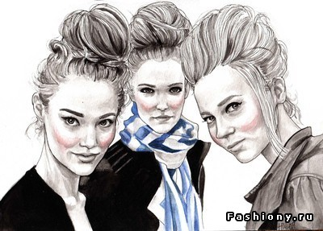

**“Будьте умными, если можете,  
будьте добрыми, если хотите,  
но красивыми вы быть обязаны”**